03_javaScript · AI-X 빅데이터 과정
자바스크립트 수업 내용 설명
변수 한 개에서 시작해 DOM·이벤트·AJAX까지 — 12개 장을 "웹페이지를 움직이는 법"이라는 하나의 이야기로 이해하기
대상: 프로그래밍을 처음 접하는 고등학생 · 기준 자료: lecNote/03_javaScript 교안 11개 장, Source/03_javaScript 실습 예제(ch01~ch12)
이 문서의 차례
1. 자바스크립트란? (ch01 개요)
2. 기본 문법 (ch02)
3. 조건문 (ch03)
4. 반복문과 배열 (ch04)
5. 함수 (ch05)
6. 객체 (ch06)
7. 생성자 함수와 class (ch07)
8. 기본(내장) 객체 (ch08)
9. 브라우저 객체 모델 BOM (ch09)
10. 문서 객체 모델 DOM (ch10)
11. 이벤트 (ch11)
12. AJAX / fetch (ch12)
13. 한 장 요약과 복습 문제

읽는 방법
"왜 필요한가 → 핵심 개념 → 따라 쳐 볼 코드 → 자주 하는 실수" 순서입니다.
코드는 .html 파일의 <script> 안에 그대로 넣고 크롬으로 열어 보세요. 결과는 F12 → Console에서도 볼 수 있습니다.
모르는 단어는 함께 만든 [03_javaScript 용어 정리]에서 찾아보세요.

1. 자바스크립트란? (ch01 개요)

1-1. 왜 배우는가
HTML만으로 만든 웹페이지는 인쇄된 포스터처럼 정지해 있습니다. 자바스크립트가 들어가면 클릭에 반응하고, 입력한 값을 검사하고, 서버에서 데이터를 받아 화면 일부만 바꾸는 웹 애플리케이션이 됩니다. 이름이 비슷한 Java와는 전혀 다른 언어입니다(1990년대 마케팅 때문에 이름만 닮았을 뿐).
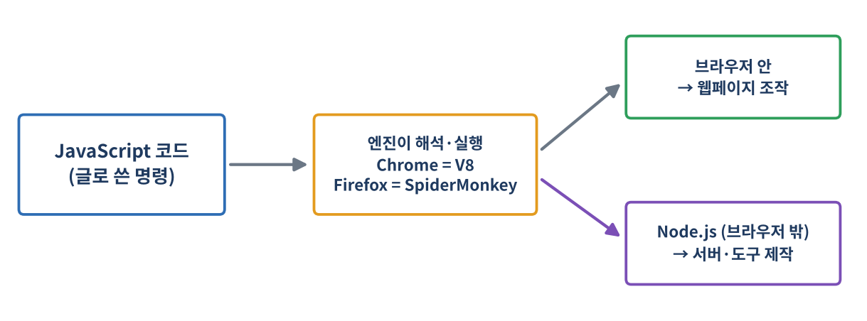
그림 1. 자바스크립트는 엔진이 읽어 실행한다 — 브라우저 안에서도, Node.js로 밖에서도

1-2. 코드를 어디에 쓰나, 언제 실행되나
브라우저는 HTML을 위에서 아래로 한 줄씩 읽습니다. 그래서 <script>의 위치에 따라 실행 시점이 달라집니다.
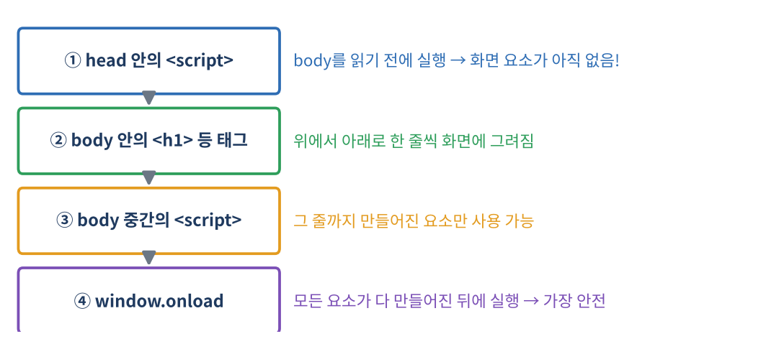
그림 2. script 위치와 실행 순서
ch01 firstEx.html 의 핵심
<!DOCTYPE html>
<html lang="ko">
<head>
<meta charset="utf-8" />
<script>
document.write("<h2>첫 메시지</h2>"); // head: body보다 먼저 실행
</script>
</head>
<body>
<h1>두 번째 메시지</h1>
<script>
document.body.innerHTML += "<h2>세 번째 메시지</h2>";
</script>
</body>
</html>

디버깅
오류가 나면 크롬에서 F12 → Console을 보세요. "몇 번째 줄에서 무슨 오류인지" 알려 줍니다. console.log(값)으로 중간 값을 찍어 보는 습관이 디버깅의 기본입니다. (수업 예제에서 al-pha처럼 -를 넣어 이름을 잘못 쓰면 오류가 난다는 것도 확인했습니다.)

2. 기본 문법 (ch02)

2-1. 변수 : 이름 붙은 상자
var al_pha = 10; // 숫자를 담음
al_pha = "Hello"; // 문자열로 바꿔 담아도 OK (자바스크립트는 자료형이 자유롭다)
let age = 17; // 바꿀 수 있는 변수
const PI = 3.14; // 못 바꾸는 상수

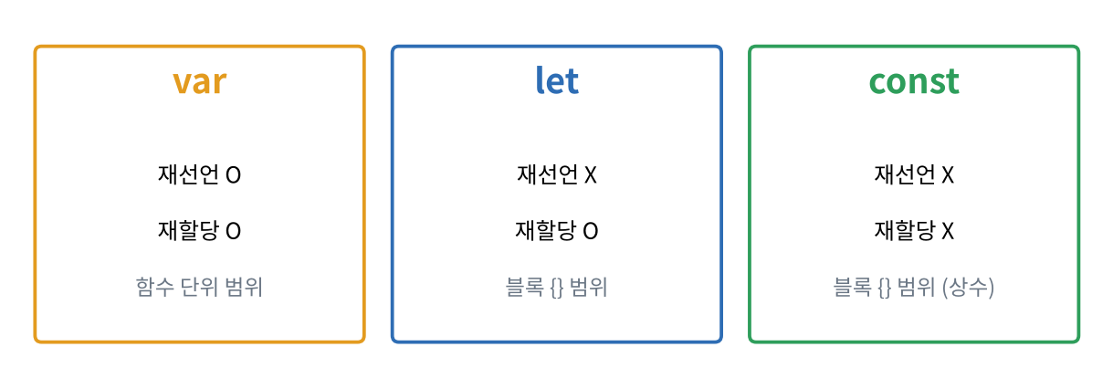
그림 3. var · let · const 비교
- var: 재선언도 되고 범위가 느슨해 실수하기 쉬움 → 요즘은 거의 안 씀.
- let: 값을 바꿔야 할 때.
- const: 바꾸지 않을 값. 객체·배열은 const여도 안의 내용은 바꿀 수 있음(const arr=[1,2,3]; arr[0]=-1; 가능).
이름 규칙: 키워드 금지, 숫자로 시작 금지, 공백 금지, 특수문자는 _와 $만. 변수는 소문자 시작 카멜 표기(userName), 생성자 함수는 대문자 시작(Student)이 관례입니다.

2-2. 자료형
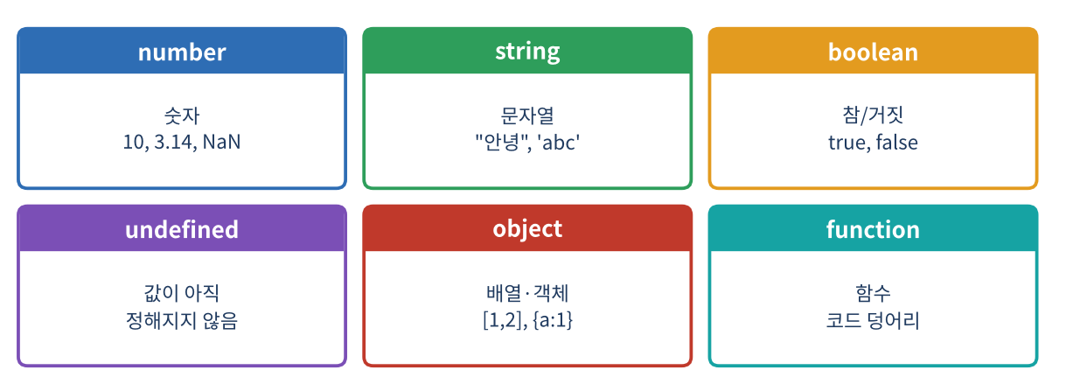
그림 4. 자바스크립트의 자료형
typeof("coffee") // "string"
typeof(5) // "number"
typeof(true) // "boolean"
typeof(function(){}) // "function"
typeof({name:"홍길동"}) // "object"
typeof(alpha) // "undefined" (선언 안 한 변수)

항목 | 핵심
문자열 | " 와 ' 중 일관되게. 문자열 안에 따옴표가 있으면 반대 따옴표나 \" 사용. \n 줄바꿈
숫자 | 정수/실수 구분 없음. 10/3 = 3.3333…, 10%7 = 3, 5+3*2 = 11 (곱셈 우선)
불 | 비교·논리 결과. 30>20>10은 이상하게 동작 → 30>20 && 20>10
undefined | 선언했지만 값이 없음

2-3. 입출력 함수 3종
alert("경고!"); // 알림창
var ok = confirm("수강신청을 하시겠습니까?"); // true / false
var name = prompt("이름을 입력하세요", "홍길동"); // 입력받은 문자열
alert(name + "씨 환영합니다");

2-4. 형변환과 비교 (자주 틀리는 부분!)
식 | 결과 | 이유
52 + "273" | "52273" | 문자열과 더하면 문자열이 우선
Number("52") + 273 | 325 | 문자를 숫자로 바꾼 뒤 계산
Number("a") | NaN | 숫자로 만들 수 없음
parseInt("12.7") | 12 | 정수로 변환(소수 버림)
"" == false | true | ==는 값만 비교(자료형 자동 변환)
"" === false | false | ===는 자료형까지 비교 → 이것을 권장

꼭 외우기
Falsy(거짓으로 취급) 값 6개: 0, "", NaN, null, undefined, false. 이외는 모두 Truthy. !!값으로 불린 변환을 확인할 수 있습니다.

가장 흔한 실수
prompt()가 돌려주는 값은 항상 문자열입니다. 숫자 계산을 하려면 Number(prompt(...)) 로 바꾸세요. 안 바꾸면 "3" + "4" = "34" 가 됩니다.

3. 조건문 (ch03)
조건문은 갈림길입니다. 조건이 참이면 한쪽 길, 거짓이면 다른 쪽 길로 갑니다.
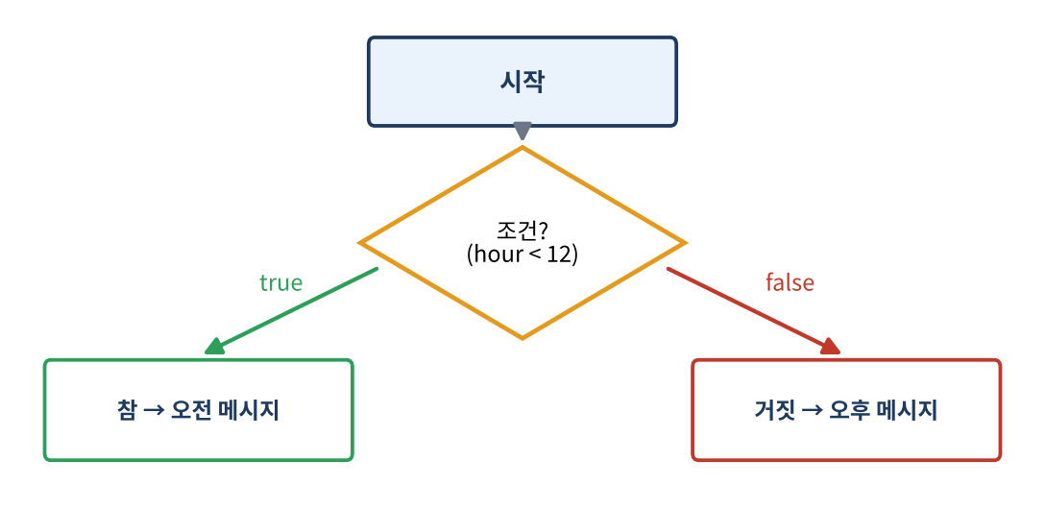
그림 5. if ~ else 흐름 (시간에 따른 오전/오후 메시지)
var hour = new Date().getHours();
if (hour < 12) {
alert("상쾌한 오전입니다");
document.write('<img src="am.jpg" alt="오전">');
} else {
alert("따스한 오후입니다");
document.write('<img src="pm.jpg" alt="오후">');
}

3-1. switch — 여러 갈래
요일별 배경색 (교안 예제)
var week = new Date().getDay(); // 0=일요일 ... 6=토요일
switch (week) {
case 0: document.body.style = "background-color:red"; break;
case 1: document.bgColor = "orange"; break;
// ...
default: alert("?");
}

각 case 끝의 break를 잊으면 다음 case까지 계속 실행됩니다. 짝수/홀수 예제처럼 case 1: case -1: 로 여러 값을 한 갈래로 묶을 수도 있습니다.

3-2. 삼항 연산자와 단락 평가
let res = (8 % 2 == 0) ? "짝수" : "홀수"; // 삼항 연산자
console.log(`${res}입니다`);

(su % 2 == 1) && alert("홀수를 입력하셨습니다"); // 단락 평가: 앞이 참일 때만 뒤 실행

식 | 뒤 문장 실행?
true || X | 안 함 (이미 참)
false || X | 실행
true && X | 실행
false && X | 안 함 (이미 거짓)

연습
QUIZ(교안): 두 수를 입력받아 숫자인지 검사하고 어느 쪽이 큰지 경고창으로 알리기. → isNaN()으로 숫자 검사, if–else if–else로 비교.

4. 반복문과 배열 (ch04)

4-1. 배열
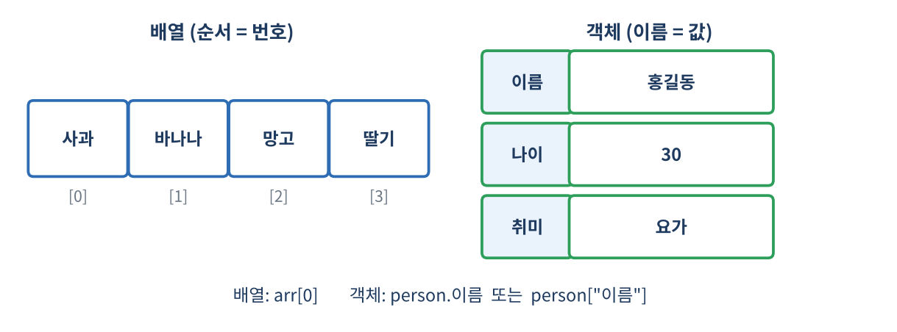
그림 6. 배열(번호)과 객체(이름)의 차이
var array = [273, "String", true, function(){}, {}, [273, 103]]; // 무엇이든 담을 수 있다
array.length; // 6
array.push(5); // 뒤에 추가 array.pop(); // 뒤에서 제거
array.unshift(-1); // 앞에 추가 array.shift(); // 앞에서 제거
array.includes(3); // 3이 들어 있나?

4-2. 반복문 종류
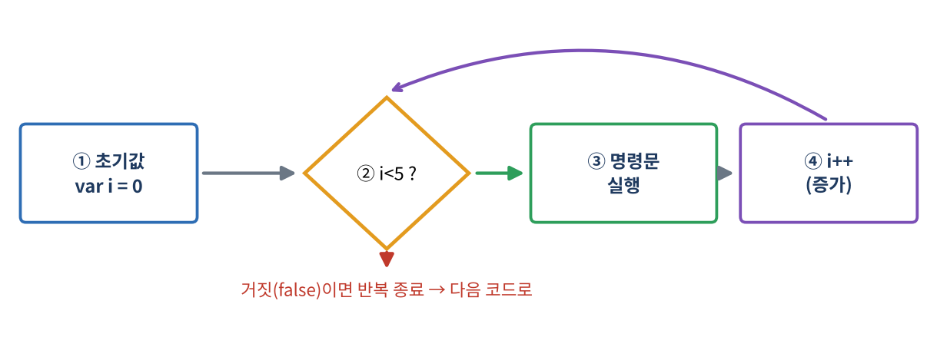
그림 7. for문의 실행 순서 ① → ② → ③ → ④ → ② …
종류 | 모양 | 언제 쓰나
while | while(조건){…} | 횟수를 모를 때 (조건이 참인 동안)
do ~ while | do{…}while(조건); | 최소 한 번은 실행해야 할 때
for | for(let i=0;i<n;i++){…} | 횟수가 정해졌을 때
for ~ in | for(var i in arr){…} | 배열의 번호(인덱스), 객체의 키
for ~ of | for(var v of arr){…} | 배열의 값
forEach | arr.forEach((v,i)=>{…}) | 배열 전체에 함수 적용

var array = ["포도","사과","바나나","망고"];
for (var i = 0; i < array.length; i++) alert(array[i]); // 앞에서부터
for (var i = array.length - 1; i >= 0; i--) alert(array[i]); // 뒤에서부터
array.forEach(function(data, i){ document.write(i + ": " + data + "<br>"); });

4-3. 중첩 반복문과 break/continue
구구단과 break/continue
for (var dan = 2; dan <= 9; dan++) {
for (var k = 1; k <= 9; k++) {
document.write(dan + " × " + k + " = " + dan*k + "<br>");
}
}
for (num = 1; num < 5; num++) { if (num % 3 == 0) break; alert(num); } // 1, 2 후 종료
for (num = 1; num < 5; num++) { if (num % 3 == 0) continue; alert(num); } // 1, 2, 4

break는 반복을 끝내고 나가는 것, continue는 이번 차례만 건너뛰고 다음 차례로 가는 것입니다.

4-4. 구조 분해 할당
let [one, two, three] = [10, 20, 30]; // 배열: 순서대로
let {name: s_name, age, hobby} = {name:"홍길동", age:30, hobby:"요가"}; // 객체: 이름으로

연습
QUIZ(교안): "누적할래?" confirm 창에서 취소를 누를 때까지 점수(0~100)를 입력받아 누적 → while(true) 또는 for(;;) + confirm() 결과가 false이면 break.

5. 함수 (ch05)
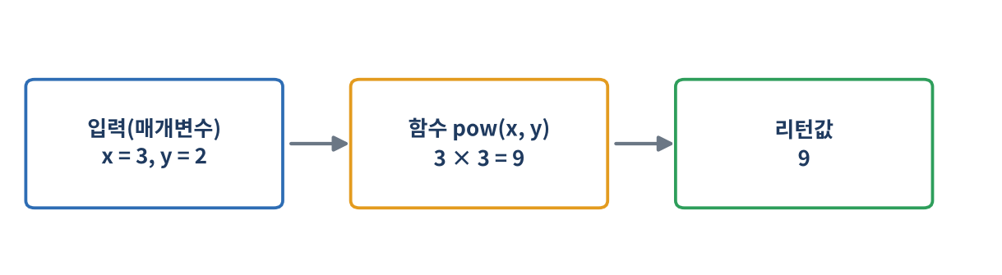
그림 8. 함수 = 입력 → 처리 → 결과

5-1. 함수를 만드는 세 가지 방법
function add(a, b) { return a + b; } // ① 선언적 함수 (이름 있음)
var add2 = function(a, b) { return a + b; }; // ② 익명 함수 (변수에 담음)
var add3 = (a, b) => a + b; // ③ 화살표 함수 (ES6)

 | 선언적 함수 | 익명 함수 (변수에 담긴 함수)
호출 가능 시점 | 선언보다 앞에서도 호출 가능 (브라우저가 먼저 등록) | 선언 이후에만 호출 가능
같은 이름 재정의 | 나중 것이 이긴다 | 나중 것이 이긴다

함수도 자료형의 하나라서 변수에 담고, 인자로 넘기고, 돌려줄 수 있습니다. 뒤에 ()를 붙여야 실행(호출)됩니다. alert(funVar)는 함수 소스가 나오고, funVar()가 실행입니다.

5-2. 매개변수의 특징
- 선언보다 적게 넘기면 나머지는 undefined, 많이 넘기면 무시한다 (오류가 나지 않는다).
- function f(x = 1) 처럼 기본값을 줄 수 있다.
- arguments로 몇 개가 들어와도 받는 가변 인자 함수를 만들 수 있다.
- Array(5)는 길이 5의 빈 배열, Array(1,2,3)은 [1,2,3] 이다 — 인자 개수에 따라 동작이 달라지는 가변 인자 함수의 예.
x의 y승 (교안 예제)
function pow(x, y) {
var temp = 1;
for (var i = 1; i <= y; i++) temp *= x;
return temp;
}
pow(10); // y가 undefined → 반복 안 함 → 1
pow(10, 2); // 100

5-3. 내부 함수, 콜백 함수, 타이머
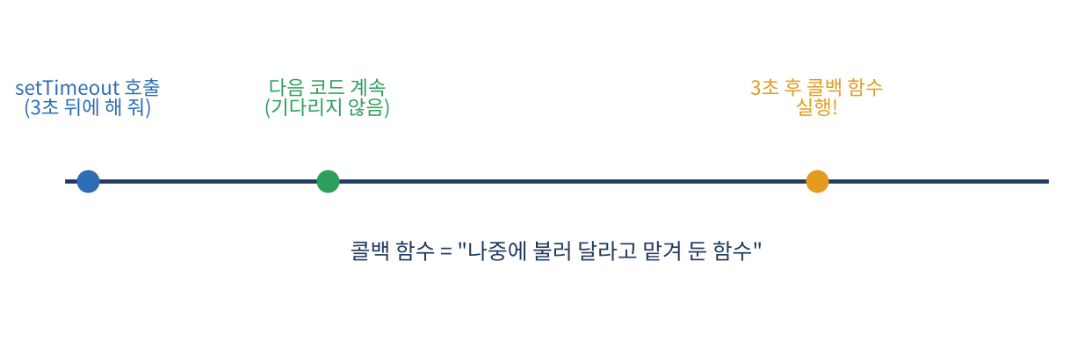
그림 9. 콜백 함수와 비동기: 기다리지 않고 지나간다
setTimeout(function(){ alert("3초 후 한 번"); }, 3000); // 한 번만
setInterval(function(){ console.log("1초마다"); }, 1000); // 계속 반복

setTimeout 뒤의 코드는 3초를 기다리지 않고 바로 실행됩니다. 이런 성질을 비동기라고 하며, 12장 AJAX의 핵심 개념으로 이어집니다.

6. 객체 (ch06)
객체는 서로 관련된 변수(속성)와 함수(메서드)를 하나로 묶고 이름을 붙인 것입니다. 배열이 "번호 사물함"이라면 객체는 "이름표 사물함"입니다. 이 장은 React, Node.js, JSON을 이해하는 바탕이 됩니다.
var product = { 제품명:"7D 건조 망고", 원산지:"필리핀" };
product["제품명"]; // 대괄호 표기
product.제품명; // 점 표기

var person = {
name: "홍길동",
eat: function(food){ alert(this.name + "이 " + food + "을 먹습니다."); }
};
person.eat("밥");

- 속성 추가: student.name = "윤인성"; 삭제: delete student.hope;
- for(var key in obj) 로 모든 속성을 돌 수 있다. (일반 for문은 불가)
- 메서드 안에서 자기 속성을 쓸 땐 this를 생략할 수 없다.

6-1. 객체 + 배열로 데이터 관리
학생 성적 관리 (객체 배열)
function makeStudent(name, kor, mat, eng, sci) {
return {
name: name, kor: kor, mat: mat, eng: eng, sci: sci,
getSum: function(){ return this.kor + this.mat + this.eng + this.sci; },
getAverage: function(){ return this.getSum() / 4; },
toString: function(){ return this.name + "\t" + this.getSum() + "\t" + this.getAverage(); }
};
}
var students = [];
students.push(makeStudent("윤인성", 87, 98, 88, 95));
students.forEach(function(data){ document.write(data + "<br>"); });

교안 속 함정
교안의 중간 예제에서는 총점 메서드를 this.kor + this.mat + this.kor + this.sci처럼 kor를 두 번 더하고 eng를 빼먹은 코드가 있었습니다. 이처럼 복사해 쓸 때는 항상 결과를 검산하세요.

7. 생성자 함수와 class (ch07)
학생 100명의 객체를 만들 때 makeStudent를 100번 부르는 것보다, 붕어빵 틀을 만들어 new로 찍어 내는 편이 낫습니다. 그 틀이 생성자 함수입니다.
function Student(name, kor, eng, mat) {
this.name = name; this.kor = kor; this.eng = eng; this.mat = mat;
}
var s = new Student("윤하린", 100, 96, 98);
s instanceof Student; // true
s instanceof Array; // false

7-1. 프로토타입 — 메서드를 공용으로
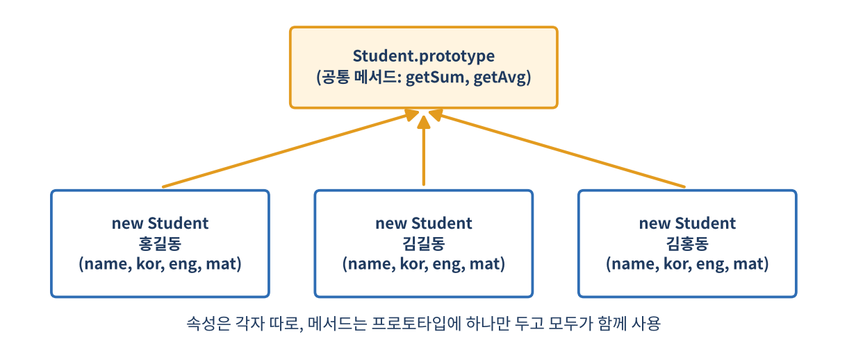
그림 10. 속성은 개별, 메서드는 prototype에 하나만
Student.prototype.getSum = function(){ return this.kor + this.eng + this.mat; };
Student.prototype.getAvg = function(){ return Math.round(this.getSum() / 3 * 10) / 10; };

메서드를 생성자 안에 두면 학생 100명이 같은 함수를 100개 복사해 갖게 됩니다. prototype에 한 번만 두면 모두 함께 쓰므로 메모리를 아낍니다.

7-2. new 키워드의 역할
new Constructor("Hello") 는 ① 빈 객체를 만들고 ② this가 그 객체를 가리키게 하며 ③ 완성된 객체를 돌려줍니다. 만약 new 없이 Constructor("Hello")처럼 일반 함수로 호출하면 this가 window를 가리켜 전역 객체에 속성이 생겨 버립니다(실수!).

7-3. class (ES6)
class Student {
constructor(name, kor, mat, eng, sci) { this.name = name; this.kor = kor; /* … */ }
getSum() { return this.kor + this.mat + this.eng + this.sci; }
getAvg() { return this.getSum() / 4; }
toString(){ return `name:${this.name} SUM:${this.getSum()} AVG:${this.getAvg()}`; }
}
var hong = new Student("홍길동", 100, 100, 100, 99);
console.log(`${hong}`); // 템플릿 리터럴에서 toString()이 자동 호출

class는 생성자 함수 + prototype을 보기 좋게 쓰는 문법입니다. 속은 같고 겉이 더 읽기 쉬울 뿐입니다.

8. 기본(내장) 객체 (ch08)
자바스크립트가 미리 만들어 둔 도구 상자입니다: String, Array, Date, Math, 정규표현식. 모든 메서드를 외울 필요는 없습니다. W3Schools(w3schools.com/jsref)와 MDN에서 찾아 쓰는 습관이 중요합니다.

8-1. String
메서드 | 역할 | 예 (str = "@abcd@ef")
length | 글자 수 | 8
indexOf("@") | 앞에서부터 위치 | 0
lastIndexOf("@") | 뒤에서부터 위치 | 5
slice(1,2) | 1번부터 2번 앞까지 | "a"
substr(3,2) | 3번부터 2글자 | "cd"
toUpperCase() | 대문자 | "@ABCD@EF"
concat(str) | 이어 붙이기 | "@abcd@ef@abcd@ef"

String 메서드는 원본을 바꾸지 않고 새 값을 돌려줍니다. 바꾼 값을 쓰려면 str = str.toUpperCase(); 처럼 다시 담아야 합니다.

8-2. 정규표현식으로 회원가입 검사하기
var patternNum = /[0-9]/; // 숫자가 하나라도?
var patternEng = /[a-zA-Z]/; // 영문자가 하나라도?
var patternSpe = /[~`!@#$%^&*()_\-+=|\\\[\]{}'":;?\/<>,.]/; // 특수문자가 하나라도?
patternNum.test("@abcd@ef"); // false

교안의 QUIZ는 회원가입 폼의 유효성 체크입니다: 이름에는 특수문자·숫자 금지, 메일은 형식 검사, 비밀번호는 특수문자·알파벳·숫자를 모두 포함, 비밀번호 확인이 같은지 비교. <form onsubmit="return joinCheck()">에서 함수가 false를 돌려주면 제출이 취소됩니다.

8-3. Array 정렬
[52, 273, 103, 32].sort(); // [103, 273, 32, 52] ← 문자열 순서!
[52, 273, 103, 32].sort((l, r) => l - r); // [32, 52, 103, 273] 숫자 오름차순
students.sort((l, r) => r.getSum() - l.getSum()); // 총점 내림차순
students = students.slice(0, 3); // 1~3등만 남기기

큰 함정
sort()를 그냥 쓰면 글자 순서로 정렬되어 103이 32보다 앞에 옵니다. 숫자는 반드시 비교 함수 (l, r) => l - r을 넣으세요. (오름차순 l−r, 내림차순 r−l)

8-4. Date
new Date()는 지금 시각의 객체입니다. getFullYear(), getMonth()(0=1월!), getDate(), getDay()(0=일요일), getHours() 등으로 꺼내 씁니다. 3장의 요일별 배경색, 오전/오후 메시지가 모두 Date 객체를 이용한 것입니다.

9. 브라우저 객체 모델 BOM (ch09)
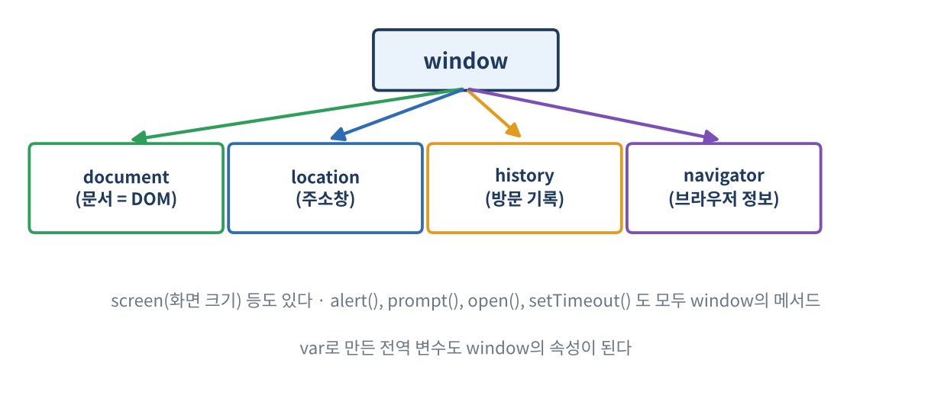
그림 11. window 아래에 달린 브라우저 객체들
BOM은 웹 문서가 아니라 브라우저 자체를 다루는 객체 모음입니다. 최상위는 window이며, 지금까지 쓰던 alert, prompt, setTimeout이 모두 window의 메서드입니다(window.alert()와 같음).
객체/메서드 | 역할 | 예
window.open(url, name, features) | 새 창 열기. 팝업 차단 시 null | open("", "", "width=450,height=500")
window.close() | 창 닫기 | child.close()
location | 주소창. 이동은 href·assign·replace | location.href = "http://..."
history | 방문 기록 | history.back(), history.go(-1)

assign은 이동 후 뒤로 가기가 되지만, replace는 기록을 덮어써서 뒤로 가기가 안 됩니다. 교안의 응용 예제는 작은 사진에 마우스를 올리면(onmouseover) 큰 사진 팝업을 열고, 내보내면(onmouseout) 닫거나 3초 후 setTimeout으로 자동으로 닫는 것이었습니다.
브라우저가 사용자의 허락 없는 새 창을 차단하는 경우가 많습니다. if(!child){ alert("팝업 차단을 해제하세요"); } 처럼 반드시 확인하세요.

10. 문서 객체 모델 DOM (ch10)
DOM은 HTML 문서를 나무 구조(가계도) 로 바꿔 자바스크립트가 읽고 고칠 수 있게 한 것입니다. 이것이 웹페이지를 "움직이는" 핵심 도구입니다.
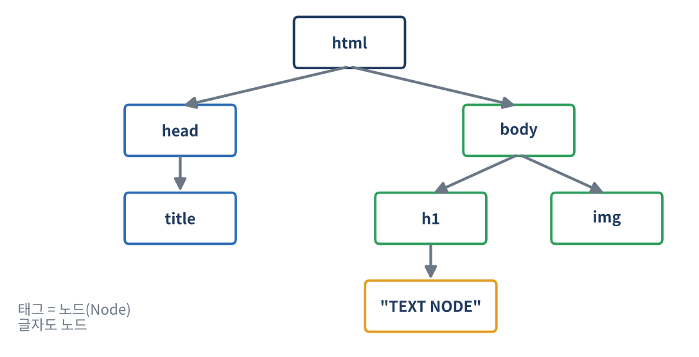
그림 12. HTML이 DOM 트리가 되는 모습 (태그도 글자도 모두 노드)

10-1. 문서 객체 만들기 (동적 생성)
window.onload = function () {
var header = document.createElement("h1"); // ① 노드 생성
var textNode = document.createTextNode("Hello DOM");
header.appendChild(textNode); // ② 연결
document.body.appendChild(header);

var img = document.createElement("img"); // 텍스트 노드가 없는 요소
img.setAttribute("src", "img/orange.jpg");
img.setAttribute("width", 300);
document.body.appendChild(img);

document.body.innerHTML += "<h1>Document Object Model</h1>"; // ③ 간단한 방법
};

window.onload는 "문서가 다 만들어진 뒤 실행"을 뜻합니다. head에 쓴 스크립트에서 body의 요소를 찾으려면 반드시 이 안에서 해야 합니다.

10-2. 문서 객체 가져오기 (찾기)
방법 | 가져오는 것 | 비고
getElementById("id") | id가 같은 한 개 | 가장 빠르고 확실
getElementsByClassName("c") | class가 같은 여러 개(배열처럼) | [0]으로 접근
getElementsByName("n") | name이 같은 여러 개 | 라디오·체크박스에 편리
getElementsByTagName("h1") | 태그 이름이 같은 여러 개
querySelector("선택자") | CSS 선택자로 첫 번째 한 개 | #id, .class, input[name=id]
querySelectorAll("선택자") | CSS 선택자로 모두 | CSS 선택자 지식이 그대로 사용됨

시계 만들기: setInterval + DOM
var h = document.getElementById("header-1");
h.innerHTML = "getElementById()";

var clock = document.getElementsByClassName("clock");
setInterval(function () {
clock[0].innerHTML = new Date().toLocaleDateString();
clock[1].value = new Date().toLocaleTimeString(); // input은 innerHTML이 아니라 value
}, 1000);

입력 칸(input)의 내용은 innerHTML이 아니라 `.value`, 체크 여부는 `.checked` 입니다. 02장에서 배운 name과 getElementsByName이 여기서 연결됩니다.

10-3. 제거와 관계 탐색
요소는 parentNode.removeChild(자식) 또는 요소.remove()로 지우며, parentNode, childNodes, firstChild, nextSibling 등으로 부모·자식·형제를 따라 이동합니다. 교안의 예제(03_문서객체제거, 04_child, 04_parentes)는 div 밑의 태그를 지우고, 부모에서 자식으로 내려가 값을 바꾸는 연습이었습니다.

11. 이벤트 (ch11)
이벤트는 "무슨 일이 일어났다"는 신호입니다(클릭, 마우스 올림, 키 입력, 제출, 로딩). 자바스크립트는 이벤트가 일어날 때 실행할 함수(이벤트 리스너)를 요소에 연결해 두는 방식으로 반응합니다.
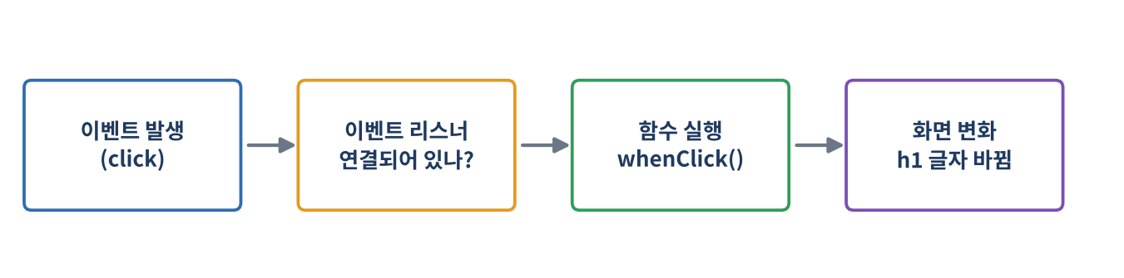
그림 13. 이벤트가 화면 변화로 이어지는 흐름
용어 | 예시 (h1을 클릭하면…)
이벤트 이름 / 타입 | click
이벤트 속성 | onclick
이벤트 리스너 | whenClick 함수
이벤트 연결 | header.onclick = whenClick;

11-1. 이벤트 모델 세 가지
모델 | 코드 | 특징
인라인 | <h1 onclick="whenClick();"> | HTML에 직접. 간단하지만 구조와 동작이 섞임
기본(고전) | header.onclick = function(){…} | 이벤트 속성에 함수 할당. 한 이벤트에 하나만
표준 | header.addEventListener("click", function(){…}) | 여러 개 연결 가능. 가장 권장

ch11 표준 이벤트 모델 예제
document.addEventListener("DOMContentLoaded", function () {
var header = document.getElementsByTagName("h1")[0];
header.addEventListener("click", function () {
this.innerHTML = "click 했네"; // this = 이벤트가 발생한 요소
this.style.color = "red";
});
});

화살표 함수 주의
this로 클릭된 요소를 가리키려면 화살표 함수를 쓰면 안 됩니다(화살표 함수의 this는 다르게 동작). 이벤트 리스너에서 this가 필요하면 function(){} 을 쓰세요.

11-2. 이벤트 강제 실행·제거·막기
- 강제 실행: btnA.onclick(); 처럼 코드에서 직접 호출 → 버튼 B를 누를 때 A의 동작도 함께 실행.
- 제거: btn.onclick = null; → "경고창은 한 번만 뜬다".
- 기본 동작 막기: 링크 이동·폼 제출 같은 디폴트 이벤트는 리스너가 false를 돌려주거나 preventDefault()를 호출해 막는다. 예) 비밀번호 확인이 다르면 제출 취소.
비밀번호 확인 폼
document.getElementById("myForm").onsubmit = function () {
var pass = document.getElementById("pass").value;
var chk = document.getElementById("passCheck").value;
if (pass == chk) { alert("성공"); }
else { alert("비밀번호가 일치하지 않아요"); return false; } // 제출 취소
};

12. AJAX / fetch (ch12)
로그인 화면에서 아이디를 입력하고 "중복체크" 를 눌렀을 때, 페이지 전체가 깜빡이며 다시 로드되지는 않습니다. 이것이 AJAX 입니다. 자바스크립트가 서버에 몰래 물어보고 결과만 화면 일부에 끼워 넣습니다.
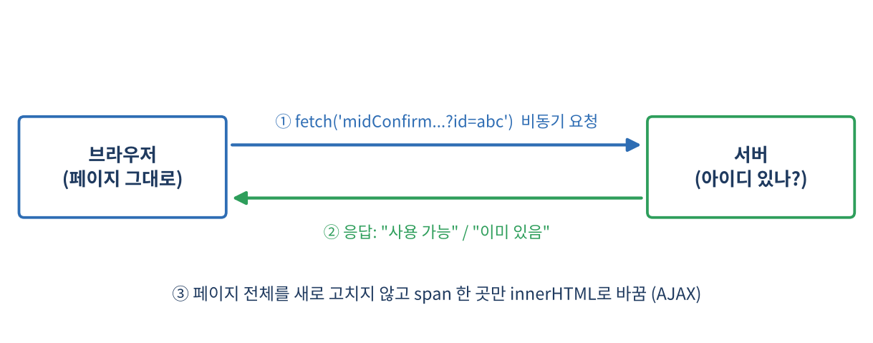
그림 14. 페이지는 그대로, 필요한 부분만 서버와 주고받는다
수업 예제(1_fetch(buttonclick).html)의 핵심
document.querySelector("button").addEventListener("click", () => {
let id = document.querySelector("input[name=id]").value;
let params = new URLSearchParams({ id: id }); // ?id=abc 만들기

fetch(`midConfirmNonExists.html?${params}`, { method: "get" }) // ① 요청 (비동기)
.then(function (response) {
if (!response.ok) throw new Error(`오류 : ${response.status}`);
return response.text(); // ② 응답 본문(글자)을 꺼냄
})
.then(function (data) {
document.querySelector("#idConfirmResult").innerHTML = data; // ③ 화면 일부만 변경
})
.catch(function (error) { alert(error.message); }); // 실패 처리
});

단계 | 의미
fetch(주소, 옵션) | 서버에 요청을 보내고 바로 다음 코드로 넘어간다(비동기). 결과는 "약속(Promise)"로 온다.
.then(…) | 약속이 지켜졌을 때(응답 도착) 실행할 함수. 연속으로 이어 쓸 수 있다.
response.ok / status | 성공 여부 / 상태번호 (200 성공, 404 페이지 없음, 500 서버 오류)
.catch(…) | 오류가 났을 때 실행

수업의 join.html은 이 기술로 회원가입 화면의 아이디 중복 확인을 구현했고, 2_fetch(keyup)은 키를 누를 때마다 서버에 물어보는 버전입니다. 이후 Flask 수업(10_flask)에서 서버 쪽을 직접 만들면 이 요청을 받는 쪽까지 완성됩니다.

13. 한 장 요약과 복습 문제
장 | 핵심 | 기억할 것
1 개요 | JS = 브라우저가 실행하는 동작 담당 언어 | script 위치, F12 콘솔
2 기본문법 | 변수·자료형·형변환·입출력 | let/const, ===, Falsy, prompt는 문자열
3 조건문 | if / switch / 삼항 / 단락평가 | break, Date 객체
4 반복문 | for/while, 배열, forEach | 인덱스는 0부터, break/continue
5 함수 | 선언·익명·화살표·콜백·타이머 | 선언적 함수는 먼저 등록, 비동기
6 객체 | 속성+메서드, this, 객체배열 | for in, delete
7 생성자 | new, prototype, class | new 빠뜨리지 않기
8 내장객체 | String·Array·Date·정규식 | sort 비교함수, 원본 불변
9 BOM | window, location, history | open, setTimeout
10 DOM | 요소 찾기·만들기·바꾸기·지우기 | value, innerHTML, onload
11 이벤트 | 리스너 연결 3가지 모델 | addEventListener, this, 기본 동작 막기
12 AJAX | fetch·then·catch | 비동기, 부분 갱신

복습 문제
- 자바스크립트와 Java는 같은 언어인가요? 자바스크립트를 실행해 주는 것은 무엇인가요?
- var, let, const의 차이를 한 문장씩 쓰세요.
- 52 + "273", Number("52") + 273, "" == false, "" === false 의 결과를 쓰세요.
- prompt()로 입력받은 두 수를 더하려면 코드를 어떻게 고쳐야 하나요?
- break와 continue의 차이는? for(num=1; num<5; num++) { if(num%3==0) continue; alert(num); } 의 출력은?
- 선언적 함수와 익명 함수는 호출 가능한 시점이 어떻게 다른가요?
- 콜백 함수란 무엇이며 setTimeout 예제에서 어떻게 쓰였나요?
- 객체의 메서드 안에서 this 는 무엇을 가리키나요?
- 생성자 함수의 메서드를 prototype에 두면 좋은 점은?
- [52, 273, 103, 32].sort() 결과가 기대와 다른 이유와 해결 방법은?
- getElementById와 querySelector의 차이를 설명하세요. 입력 칸의 내용은 어떤 속성으로 읽나요?
- 인라인·기본·표준 이벤트 모델의 차이를 쓰고, 가장 권장되는 모델은?
- AJAX가 일반적인 페이지 이동과 다른 점은? fetch의 then과 catch는 각각 언제 실행되나요?
정답
1) 다른 언어 / 브라우저의 JS 엔진(예: V8) 2) var=재선언 가능·범위 느슨, let=바꿀 수 있는 변수, const=재할당 불가 3) "52273" / 325 / true / false 4) Number(prompt())로 변환 후 더하기 5) break=반복 종료, continue=이번 차례 건너뜀 / 1, 2, 4 6) 선언적=앞에서도 호출 가능, 익명=선언 이후만 7) 나중에 실행되도록 인자로 넘기는 함수 / 3초 뒤 실행할 함수로 전달 8) 그 메서드가 속한 객체 자신 9) 모든 객체가 한 번만 만든 메서드를 공유해 메모리 절약 10) 문자열 순서로 정렬 → (l, r) => l - r 11) id는 한 개, querySelector는 CSS 선택자로 첫 번째 / .value 12) 인라인=태그에, 기본=on속성에 함수 할당(하나), 표준=addEventListener(여러 개) / 표준 13) 페이지 전체를 다시 불러오지 않고 일부만 갱신 / 응답 성공 시 / 오류 시

